Los grupos cristalográficos planos (o grupo de papel tapiz) es una clasificación matemática de un patrón repetitivo en 2 dimensiones (han estado presentes en la historia con fines arquitectónicos y decorativos) pueden ser representados vectorialmente y estos pueden variar con transformaciones afines con el plano, esto da pie a isometrías del plano euclidiano (translación, reflexiones, rotaciones, reflexión de deslizamiento) que no afectan al grupo, igualmente puede darse un cambio de ángulo entre vectores de translación siempre que no agregue ni elimine ninguna simetría, similarmente ocurre en 3 dimensiones donde habrá equivalentes en transformaciones con orientación. Así pues, se pueden definir estos grupos como “grupos matemáticos” presentando las propiedades de grupos y una independencia lineal en algunos vectores para formar una base que genere dicho grupo al tener operaciones cerradas dentro de si mismo.

Para clasificar estos grupos se utiliza la notación de la de Carl Hermann y Charles-Victor Mauguin, el estilo Hermann-Mauguin (notación IUC ) con cuatro letras o dígitos; comienza con p o c , para una celda primitiva o una celda centrada en una cara, a esto le sigue un dígito n, que indica el orden más alto de simetría rotacional: 1 pliegue (ninguno), 2 pliegues, 3 pliegues, 4 pliegues o 6 pliegues, los 2 símbolos siguientes indican simetrías relativas a un eje de traslación del patrón, denominado "principal", los símbolos son m , g o 1, para espejo, reflejo deslizante o ninguno. Cabe destacar que también se representan con Notación orbifold, al igual esta notación se caracteriza por su tipo de celosonia, grupos de punto y grupos.

Ejemplo grupo p 4 m

* 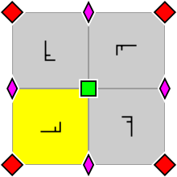Firma Orbifold: \* 442
* Notación de Coxeter: [4,4]
* Celosía: cuadrado
* Grupo de puntos: D 4

El grupo ***p* 4 *m*** tiene dos centros de rotación de orden cuatro (90 °) y reflejos en cuatro direcciones distintas (horizontal, vertical y diagonales). Tiene reflejos de deslizamiento adicionales cuyos ejes no son ejes de reflexión; las rotaciones de orden dos (180 °) se centran en la intersección de los ejes de reflexión de deslizamiento. Todos los centros de rotación se encuentran en ejes de reflexión.

Si se desea hacer una vista mas general de la notación recurrir a anexos

Anexos

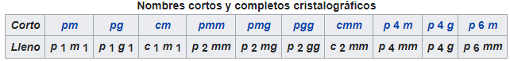

Fig 1. El grupo p 1 contiene solo traducciones; no hay rotaciones, reflejos ni reflejos de deslizamiento.

Cada grupo tiene dos diagramas de estructura de celda, los diagramas del lado derechos son las diferentes clases de equivalencia de elementos de simetría se colorean (y giran) de manera diferente, el área gris o amarilla indican la base del grupo, es decir la parte más pequeña del patrón que se repite. Los diagramas de la derecha muestran la celda de la celosía correspondiente a las traslaciones más pequeñas.

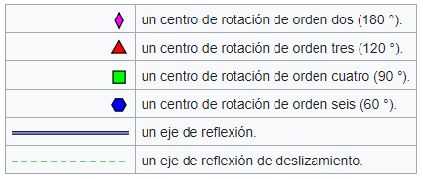

Fig 2. Estructura de celda

Ess

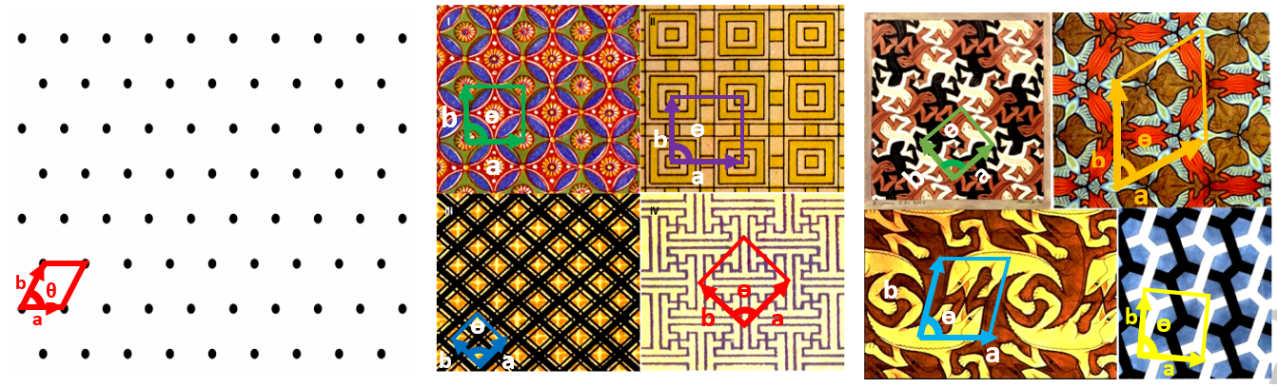He aquí unos ejemplos con sus vectores